

МАТРИЧНАЯ ПАНЕЛЬ

УПРАВЛЕНИЯ И СИГНАЛИЗАЦИИ

ИНСТРУКЦИЯ ПО ПРОВЕРКЕ

**АСТА.425532.001 И1**

Санкт-Петербург

2017 г.

ОГЛАВЛЕНИЕ

1   ОБЩИЕ СВЕДЕНИЯ 3

2   ВСПОМОГАТЕЛЬНЫЕ ТЕХНИЧЕСКИЕ ДАННЫЕ 4

3   ТРЕБОВАНИЯ БЕЗОПАСНОСТИ 5

4   ТРЕБОВАНИЯ К РАБОЧЕМУ МЕСТУ 6

5   МЕТОДИКА ПРОВЕРКИ 7

# ОБЩИЕ СВЕДЕНИЯ

Настоящая инструкция описывает порядок проверки работоспособности следующих матричных панелей управления и сигнализации:

- АСТА.425532.004 Шкаф упр. и сигнализации «146-11-CCR-АПТ.ОЛ1»;

- АСТА.425532.005 Шкаф упр. и сигнализации «146-11-CCR-АПТ.ОЛ2»;

- АСТА.425532.006 Матричная панель управления и сигнализации МП1;

- АСТА.425532.007 Матричная панель управления и сигнализации МП2;

- АСТА.425532.008 Шкаф упр. и сигнализации «146-13-1185-АПТ.ОЛ1»;

- АСТА.425532.012 Матричная панель управления и сигнализации «НЯГАНЬ»;

- АСТА.425532.013 Матричная панель 40SGA00GY011;

- АСТА.425532.014 Матричная панель управления и сигнализации 00SGA00GY002;

- АСТА.425532.015 Матричная панель управления и сигнализации 00SGA00GY003;

- АСТА.425532.016 Матричная панель управления и сигнализации 00SGA00GY004;

- АСТА.425532.017 Матричная панель управления и сигнализации 00SGA00GY002;

- АСТА.425532.018 Матричная панель управления и сигнализации 00SGA00GY003;

- АСТА.425532.019 Матричная панель управления и сигнализации 00SGA00GY004;

# ВСПОМОГАТЕЛЬНЫЕ ТЕХНИЧЕСКИЕ ДАННЫЕ

2.1 Перечень контрольно-измерительной аппаратуры, применяемой при проверке:

* мультиметр.

2.2 Перечень оборудования, оснастки и программного обеспечения, применяемого при проверке:

* преобразователь интерфейса RS485 для подключения к персональной ЭВМ;
* ПК с установленной Windows 7 и выше и .NET Framework версии 4.5 и выше;
* программа Atmel Studio V6.2;
* программа Олимп-Конфигуратор V5.0;
* программа ZBusChecker V5.0;
* программатор JTAG ICE MK2 (или аналогичный);

# ТРЕБОВАНИЯ БЕЗОПАСНОСТИ

При проверке изделия необходимо соблюдать требования безопасности, оговоренные в «Правилах технической эксплуатации электроустановок потребителей» и «Правилах техники безопасности при эксплуатации электроустановок потребителей».

# ТРЕБОВАНИЯ К РАБОЧЕМУ МЕСТУ

4.1 Проверка должна проводиться в производственном помещении, оборудованном для настройки приборов.

4.2 Температура воздуха в помещении должна быть (23±3) °С, относительная влажность – (65±15) %.

4.3 Помещение должно быть чистым, в нем не допускается механическая обработка деталей.

# МЕТОДИКА ПРОВЕРКИ

5.1 Подготовка матричной панели к проверке

5.1.1 Проверить корректность соединения проводников питания всех устройств.

5.1.2 Проверить цвет кнопок на лицевой крышке на соответствие рабочим чертежам.

5.1.3 Проверить надписи этикеток на соответствие рабочим чертежам.

5.1.4 Настроить адреса платы входов, АРБ, ТО-4, ТО-3, ПО2 с помощью DIP-переключателя, согласно их расположению в файле конфигурации.

5.1.5 На переключателе S4 платы ТО-4 выставить адрес, соответствующий количеству плат ТО-3 в матричной панели.

5.1.6 Установить на платах входов, АРБ перемычки, блокирующие контроль вскрытия.

5.1.7 Подсоединить кабель для подачи питания от сети 220 В.

5.2 Проверка модуля индикации

5.2.1 Перевести переключатель SA1 в положение «ON», тем самым, включив питание 220 В. При питании от сети и отсутствии аккумулятора индикатор «От сети» должен гореть зеленым цветом, а индикатор «От батареи» красным.

5.2.2 Подключить аккумулятор и убедиться, что индикатор «От батареи» погас.

5.2.3 Перевести переключатель SA1 в положение «OFF» и убедиться, что индикатор «От сети» сменился с зеленого на красный цвет, а индикатор «От батареи» загорелся зеленым цветом. При наличии одного из питающих напряжений индикатор «+24В» должен гореть постоянно.

5.2.4 Для проверки функции защиты от короткого замыкания необходимо отключить основное питание ~220 В и сымитировать КЗ на линии +24 В, при этом индикатор «Перегрузка» загорится, а все остальные погаснут.

5.3 Прошивка микроконтроллера

5.3.1 Подключить программатор JTAG ICE к вилке Х7 «JTAG» на плате ТО-04 АСТА.425543.032-04.

5.3.2 Подключить программатор к ПК через порт USB.

5.3.3 Включить программу Atmel Studio V6.2.

5.3.4 Выбрать пункт меню Tools/Device Programming.

5.3.5 В появившемся окне выбрать нужный тип программатора, тип микросхемы (в нашем случае ATMega2561) и выбрать интерфейс связи JTAG, далее нажать кнопку [Apply], после этого нажать кнопку [Read] в поле Device signature, чтобы считать идентификатор микроконтроллера, после чего не должно выдаваться никаких ошибок.

5.3.6 Во вкладке «Memories» задать путь к файлу прошивки (последнюю версию прошивки взять в ПКО), далее нажатием кнопки «Program» осуществить программирование flash-памяти микроконтроллера. Правильное программирование не должно сопровождаться выдачей каких-либо диалоговых окон.

5.3.7 Отключить аккумулятор, перевести переключатель SA1 в положение «OFF», отключить разъем программатора от вилки Х7 платы ТО-04.

5.4 Настройка и проверка сирены многотональной Hochiki Banshee

5.4.1 Настройка сирены осуществляется с помощью DP переключателя на внутренней стороне сирены. Переключатели 1-5 отвечают за режимы работы сирены, а переключатели 7, 8 за громкость звука сирены. Переключатели 1, 2, 5 должны находиться в положении «OFF», 3 и 4 в положении «ON».

5.4.2 Переключатели отвечающие за звук сирены должны быть установлены следующим образом: 8 в положении «OFF», а 7 в положении «ON».

5.4.3 Переключатель 6 должен находиться в положении «OFF».

5.5 Работа с программой «Олимп-Конфигуратор»

5.5.1 Подключить преобразователь интерфейса RS-485 к разъемам «RS-485. Вход» согласно рисунку 1.

5.5.2 Запросить файл конфигурации в ПКО.

5.5.3 Включить программу «Олимп-Конфигуратор» V5.0.

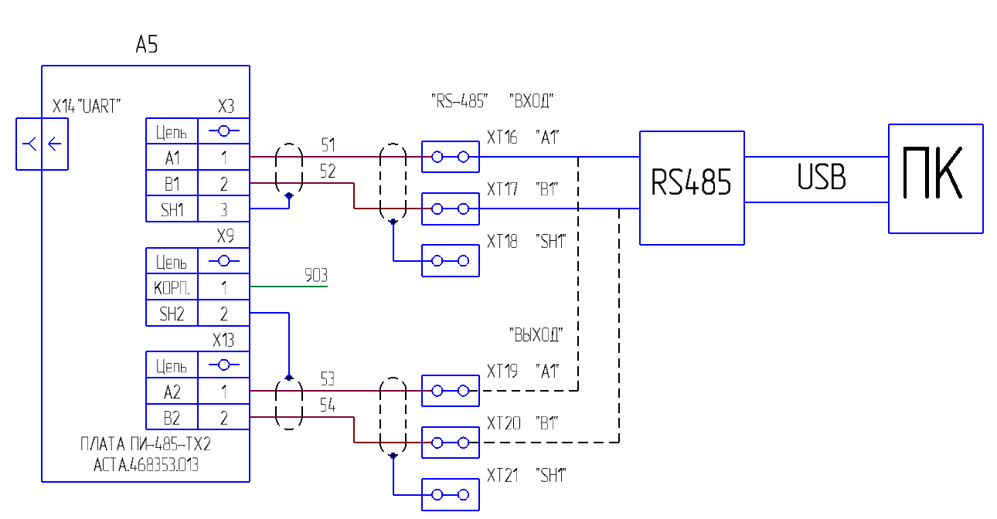

Рисунок 1 – Подключение преобразователя интерфейса RS-485

5.5.4 Нажать на вкладку «Работа с устройством», после нажать «Подключиться».

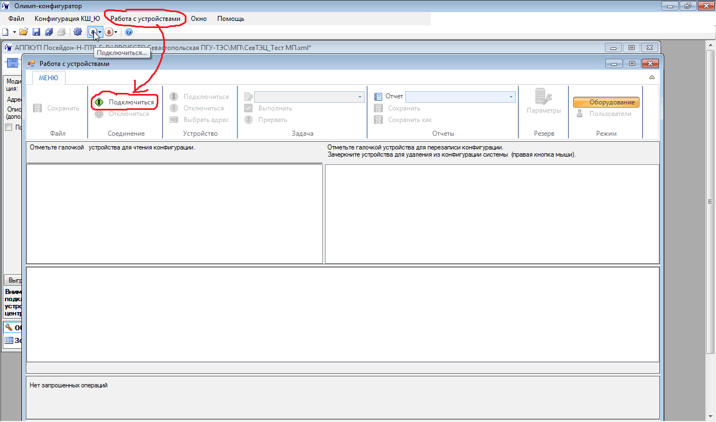

Рисунок 2 – Окно «Работа с устройствами»

5.5.5 В открывшимся окне выбрать нужный COM-порт и открыть проект файла конфигурации, затем нажать «ОК».

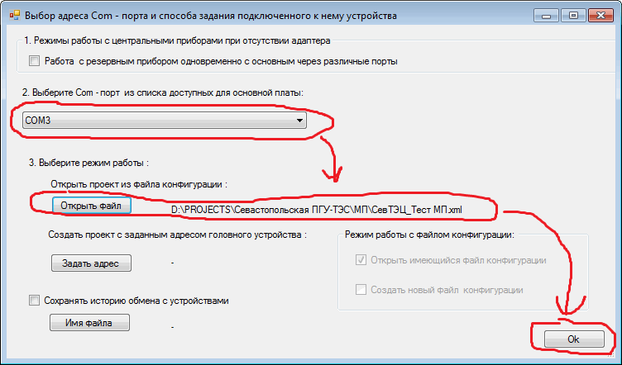

Рисунок 3 – Окно «Выбор адреса COM»

5.5.6 Выбрать адрес устройства «Концентратор Посейдон Н-К-Е», который будет проверяться, нажать [Выбрать адрес], затем нажать [Подключиться].

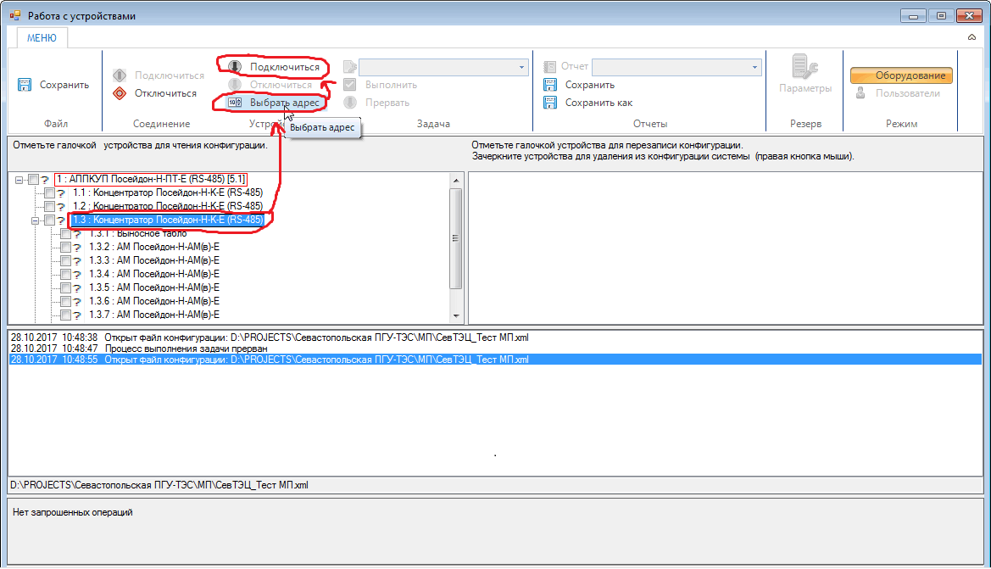

Рисунок 4 – Выбор адреса и подключение

5.5.7 Потом выбрать действие «Запись с проверкой», снять отметки со всех устройств, кроме концентратора и нажать [Выполнить].

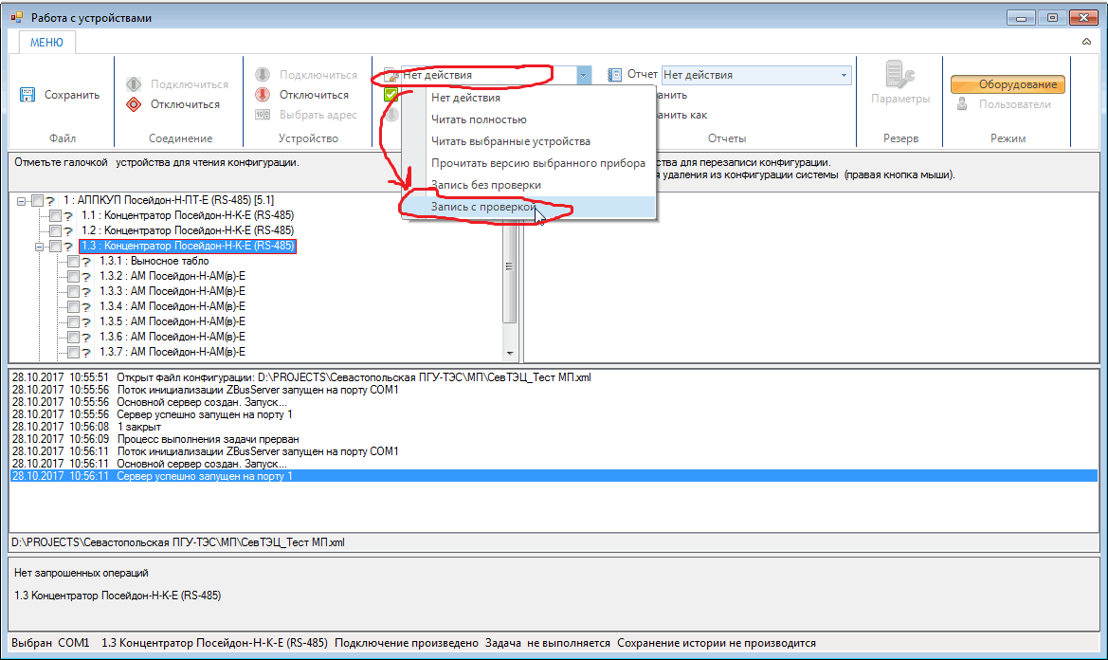

Рисунок 5 – Запись с проверкой

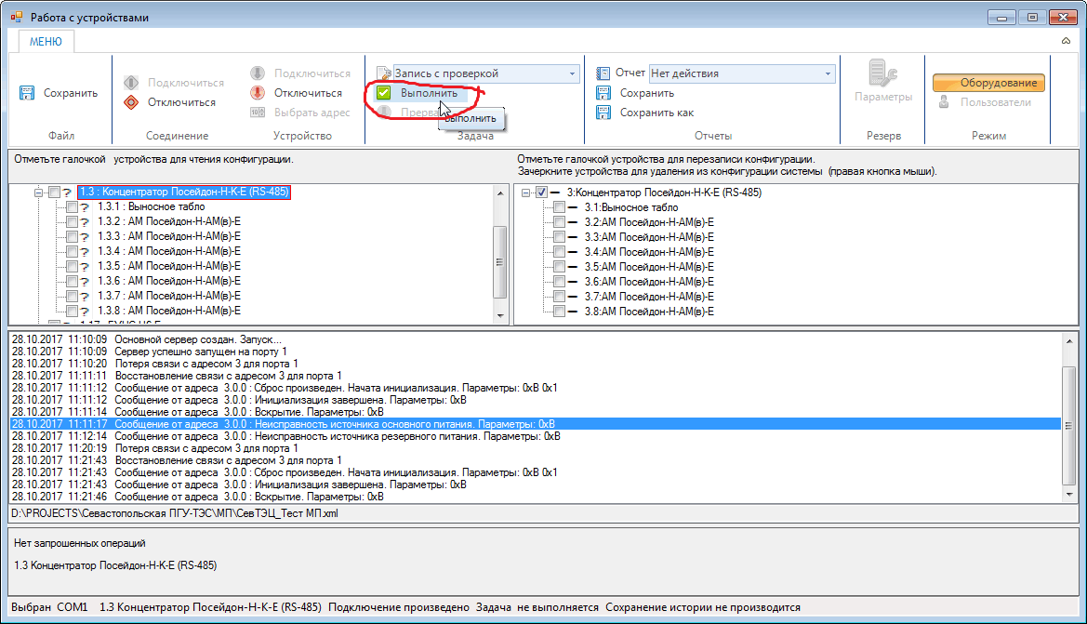

Рисунок 6 – Запись с проверкой

5.5.8 В окне программы «Олимп-конфигуратор V5.0» проконтролировать появление сообщений. После завершения записи конфигурации концентратора и выполнения команды «Сброс системы» следует проверить отсутствие извещений «Потеря связи» (допускаются извещения о неисправностях источников питания от плат входов, АРБ, вскрытия от концентратора). При наличии извещений «Потеря связи» необходимо найти и устранить причину отказа. Для инициализации обмена по линии связи пользоваться кнопкой SB1 «Сброс» на плате ПО-2. Для контроля восстановления связи пользоваться сообщениями в окне «Олимп-конфигуратора».

5.5.9 Установить отметки на устройствах, подчиненных концентратору. Нажать кнопку [Выполнить], контролировать процесс записи конфигурации. Если возле всех устройств появляется «Запись произведена успешно», то это обозначает, что все они успешно сконфигурированы. Если появляется «Запись не произведена из-за возникших ошибок», то это обозначает, что имеются ошибки в самом файле конфигурации, произошла потеря связи или неверно установлен адрес устройства. В случае отказа записи одного или нескольких устройств после устранения отказа допускается не выполнять повторную запись конфигурации в успешно сконфигурированные устройства. Для этого при повторных записях необходимо снять отметки у адресов этих устройств.

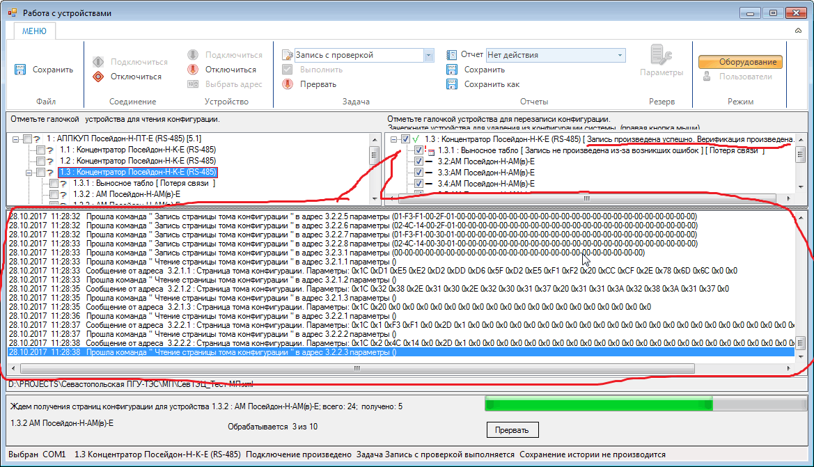

Рисунок 7 – Конфигурирование устройств

5.5.10 Конфигурирование заканчивается появлением окна «Внимание», выбираем «Отмена» и закрываем программу «Олимп-конфигуратор». При наличии ошибок в ходе записи требуется провести анализ и устранить причину их возникновения.

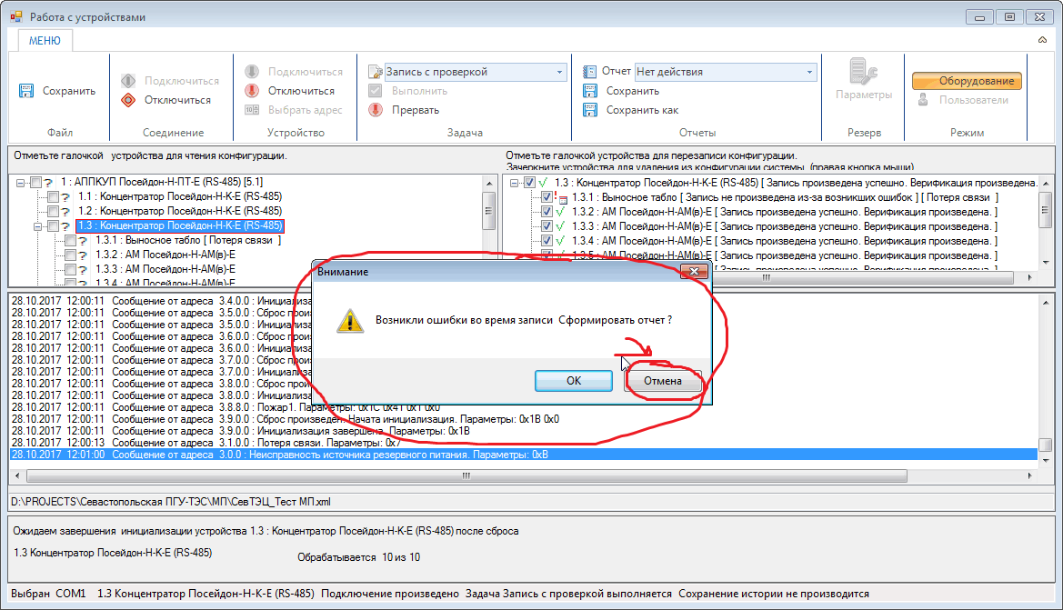

Рисунок 8 – Окончание конфигурирования устройств

5.6 Проверка линии интерфейса RS-485

5.6.1 Отсоединить преобразователь RS-485 от разъёма «RS-485. Вход», подсоединить к разъему «RS-485. Выход» (см. рисунок 1).

5.6.2 Запустить приложение ZBusChecker V5.0.

5.6.3 Нажать кнопку [Новое соединение], после в появившимся окне выбрать нужный COM-порт и нажать [Принять].

5.6.4 В окне «Таблица адресов сервера», выбрать нужный адрес концентратора.

5.6.5 Нажать [Стартовать сервер] и по приему извещений от адресов плат проверить наличие связи.

5.6.6 При наличии извещений «Потеря связи» установить по адресу в извещении отказавший участок линии RS-485, устранить отказ.

5.7 Проверка аварийной сигнализации матричной панели

5.7.1 Зафиксировать контакт контроля вскрытия корпуса матричной панели.

5.7.2 В приложении ZbusChecker отправить команду «Сброс неисправностей» в поле «Команды в 0 зону», убедиться в отсутствие извещения «Вскрытие» от адреса концентратора.

5.7.3 Разблокировать контакт контроля вскрытия (перевести в нормальное положение), проверить поступление извещения «Вскрытие» от адреса концентратора.

5.7.4 Отключить питание матричной панели от сети ~ 220 В выключателем SA1 на кожухе модуля питания. В приложении ZbusChecker проверить поступление извещения «Неисправность основного источника питания» от адреса концентратора. Восстановить питание матричной панели от сети ~ 220 В.

5.7.5 Отключить питание матричной панели от аккумуляторной батареи отсоединением проводника от одной из батарей. В приложении ZbusChecker в течении до 2 минут проверить поступление извещения «Неисправность резервного источника питания» от адреса концентратора. Восстановить питание матричной панели от батареи.

Примечание – при последующих проверках других узлов матричной панели допускается наличие извещений «Вскрытие», «Неисправность основного источника питания», «Неисправность резервного источника питания» от адреса концентратора, если причина их возникновения вызвана действиями пользователя в ходе проверок, соответствует текущему состоянию схем контроля и не вызвана отказами этих схем (устройств).

5.8 Проверка кнопок «Пуск», «Стоп»

5.8.1 Проверить кнопки, поочередно нажимая каждую на время не менее 3 с, наблюдать в окне приложения ZBusChecker извещения – при нажатии кнопки «Пуск» должно появляться событие «Дистанционный пуск», кнопки «Стоп» событие «Прошла команда отмены пуска». Адрес в извещении должен соответствовать адресу, установленному для платы входов и номеру шлейфа платы входов.

5.8.2 Если какая-нибудь из кнопок не извещение или дала неверное извещение, то проверить правильность соединения кнопок в матричной панели по Э4 с помощью мультиметра.

Если ошибки в схеме соединений не обнаружены, то следует найти и устранить отказ. Вероятные причины:

* ошибки в файле конфигурации;
* ошибка при записи конфигурации;
* неисправность платы входов;
* неисправность кнопки.

5.9 Проверка индикаторов, сирены, кнопки «Тест»

5.9.1 При нажатии на кнопку «Тест» все индикаторы должны загореться и затем погаснуть, сирена должна сигнализировать сначала непрерывным звуком, потом прерывистым, затем отключиться.

5.9.2 В приложении ZBusChecker V5.0 после подключения выбрать вкладку «События», указать адрес источника события (в А2 записать любое число), затем выбрать зону события, соответствующую проверяемому индикатору, а также выбрать само событие. При проверки индикаторов насосной станции следует использовать указанные ниже адреса:

для ОПН1 – А2: # (*любое число)*; А1: *17*, для ОПН2 – А2: # (*любое число)*; А1: *21*;

для РПН – А2: *#*; А1: *34*;

для Жокей-насоса – А2: *#*; А1: *51*;

для индикатора «Недостаточного уровня воды» – А2: *любое число*; А1: *0*;

для индикатора «Неисправность насосной станции» – А2: *любое число*; А1: *0*.

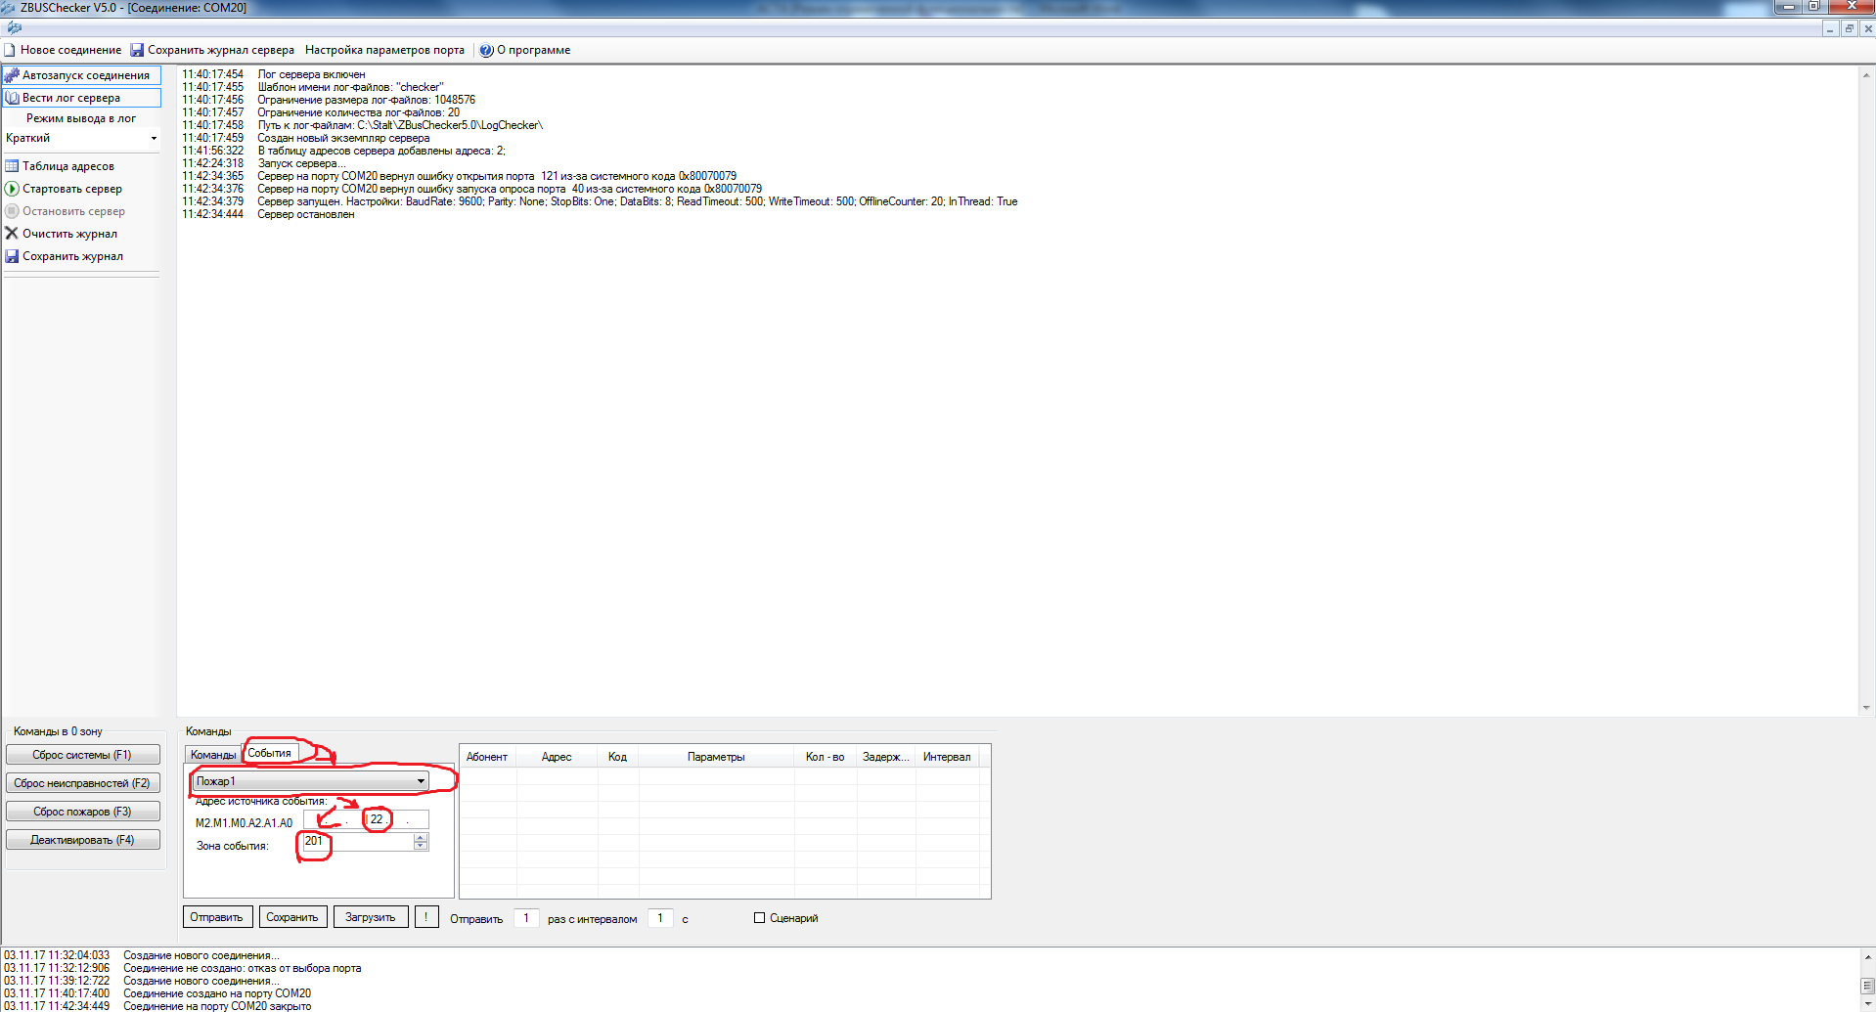

Рисунок 9 – Работа с программой «ZBusChecker»

5.9.3 Для проверки индикатора «Пожар» необходимо сначала отправить событие «Пожар1» и убедиться, что индикатор мигает, а звук сигнализации работает в режиме «Двухтональный прерывистый с частотой 1 Гц», затем отправить событие «Пожар2» и убедиться, что индикатор горит непрерывно, а звук сигнализации работает в режиме «Двухтональный прерывистый с частотой 2 Гц».

5.9.4 При нажатии кнопки «Отключение звука» звук должен отключиться. Одновременно должен включиться индикатор «Звук откл». Для выключения индикатора «Пожар» отправить команду «Деактивировать» в поле «Команды в 0 зону».

Примечание – допускается отключать индикатор «Пожар» вместе с индикатором «Пуск произведен» при завершении проверки по п. 5.9.5.

5.9.5 Для проверки индикатора «Пуск произведен» отправить событие «Пуск произведен», убедиться, что индикатор горит непрерывно, а звук сигнализации работает в режиме «Двухтональный непрерывный». Для выключения индикатора отправить команду «Деактивировать» в поле «Команды в 0 зону».

5.9.6 Для проверки индикатора «Неисправность» отправить событие «Неисправность устройства пуска», убедиться, что индикатор горит непрерывно, а звук сигнализации работает в режиме «Однотональный прерывистый с частотой 0,5 Гц». Для выключения индикатора отправить команду «Сброс неисправностей» в поле «Команды в 0 зону».

5.9.7 Для проверки индикатора «Режим работы автоматики» отправить событие «Пуск блокирован», убедиться, что индикатор горит непрерывно, а звук сигнализации сработал в режиме «Однократный однотональный сигнал из двух посылок». Для выключения индикатора отправить событие «Пуск разблокирован».

5.9.8 Для проверки индикатора «Положение задвижки» отправить событие «Узел не закрыт», убедиться, что индикатор мигает. Для выключения индикатора отправить событие «Узел закрыт».

5.7.9 Для проверки индикатора «Включен» приводов ОПН, РПН, Жокей насосной станции формируем событие «Пуск привода» с учетом адреса привода (см. п. 5.9.2), убеждаемся, что индикатор горит непрерывно. Для выключения индикатора отправить событие «Останов привода» или «Сброс произведен. Начата инициализация».

5.9.10 Для проверки индикатора «Невозможность управления» приводов ОПН, РПН, Жокей насосной станции отправить событие «Неисправность шкафа управления привода», убедиться, что индикатор горит непрерывно. Для выключения индикатора отправить событие «Сброс произведен. Начата инициализация».

Примечание – при проверке индикаторов «Невозможность управления» также будет включаться индикатор «Неисправность НСП», что не является ошибкой. Отдельная проверка индикатора «Неисправность НСП» без включения индикаторов «Невозможность управления» выполняется в п. 5.9.15.

5.9.11 Для проверки индикатора «Невозможность управления» насоса с дизельным приводом отправить событие «Пуск блокирован», убеждаемся, что индикатор мигает. Для выключения индикатора отправить событие «Пуск разблокирован».

5.9.12 Для проверки индикатора «Готовность» насоса с дизельным приводом отправить событие «Вход активирован», убедиться, что индикатор горит прерывисто. Для выключения индикатора отправить событие «Вход деактивирован».

5.9.13 Для проверки индикатора «Включен» насоса с дизельным приводом отправить событие «Пожар1» и убедиться, что индикатор мигает, а звук сигнализации работает в режиме «Двухтональный прерывистый с частотой 1 Гц». Для выключения индикатора отправить команду «Деактивировать» в поле «Команды в 0 зону».

5.9.14 Для проверки индикатора «Недостаточный уровень воды» насосной станции отправить событие «Недостаточно ОТВ(инф.)», убедиться, что индикатор мигает. Для выключения индикатора отправить событие «Норма ОТВ» или «Сброс произведен. Начата инициализация».

5.9.15 Для проверки индикатора «Неисправность НСП» формируем событие «Неисправность насосной станции», убеждаемся, что индикатор мигает. Для выключения индикатора отправить команду «Сброс неисправностей» в поле «Команды в 0 зону».

5.10 Завершение проверки

5.10.1 В приложении ZBusChecker нажать кнопку «Остановить сервер», закрыть приложение.

5.10.2 Отсоединить аккумуляторную батарею, принять меры для исключения непреднамеренного соприкосновения клемм соединительных проводников к клеммам батареи или друг с другом (выполнить временную изоляцию клемм).

5.10.3 Отключить питание от сети ~220 В выключателем SA1 на кожухе модуля питания.

5.10.4 Отсоединить кабель питания сети ~220 В от розетки сети, отсоединить кабель питания от матричной панели.

5.10.5 Оформить рабочую документацию по проверке в установленном порядке.

|  |  |  |  |  |  |  |  |  |  |
| --- | --- | --- | --- | --- | --- | --- | --- | --- | --- |
|  | | | | | | | | | |
| Лист регистрации изменений | | | | | | | | | |
| Изм. | Номера листов (страниц) | | | | Всего листов (страниц)  в докум. | № докум. | Входящий № сопрово-дительного докум. и дата | Подп. | Дата |
| изменен-ных | замене-ных | новых | аннулиро-ванных |
|  |  |  |  |  |  |  |  |  |  |
|  |  |  |  |  |  |  |  |  |  |
|  |  |  |  |  |  |  |  |  |  |
|  |  |  |  |  |  |  |  |  |  |
|  |  |  |  |  |  |  |  |  |  |
|  |  |  |  |  |  |  |  |  |  |
|  |  |  |  |  |  |  |  |  |  |
|  |  |  |  |  |  |  |  |  |  |
|  |  |  |  |  |  |  |  |  |  |
|  |  |  |  |  |  |  |  |  |  |
|  |  |  |  |  |  |  |  |  |  |
|  |  |  |  |  |  |  |  |  |  |
|  |  |  |  |  |  |  |  |  |  |
|  |  |  |  |  |  |  |  |  |  |
|  |  |  |  |  |  |  |  |  |  |
|  |  |  |  |  |  |  |  |  |  |
|  |  |  |  |  |  |  |  |  |  |
|  |  |  |  |  |  |  |  |  |  |
|  |  |  |  |  |  |  |  |  |  |
|  |  |  |  |  |  |  |  |  |  |
|  |  |  |  |  |  |  |  |  |  |
|  |  |  |  |  |  |  |  |  |  |
|  |  |  |  |  |  |  |  |  |  |
|  |  |  |  |  |  |  |  |  |  |
|  |  |  |  |  |  |  |  |  |  |
|  |  |  |  |  |  |  |  |  |  |